首页
- 抬头的黑色中文字更换为：关注个人健康 关爱幸福家庭 构建和谐社会；
- 两侧的魔立尅商标再次两边移动调整；

- 关于我们部分，后台文字内容未在网站全部显示；
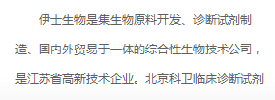（内容没有显示完全）
- 基金会杂志改成禁毒基金会杂志；
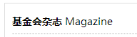
- 导航中的检测知识改成禁毒知识；
- 导航中的关于我们改成联系我们；
- 删除留言反馈模块，将其内容功能移动到联系我们，做二级页面。
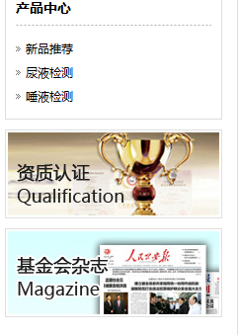 快捷进入的地方，基金会杂志 改成“禁毒基金会杂志”
- 首页的更多内容按照这样的改
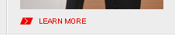改成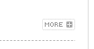放在右上角
- 公司新闻中的新闻中心侧边加滚动条，方便客户浏览。
